ผู้บังคับบัญชา สภ.ท่าโขลง

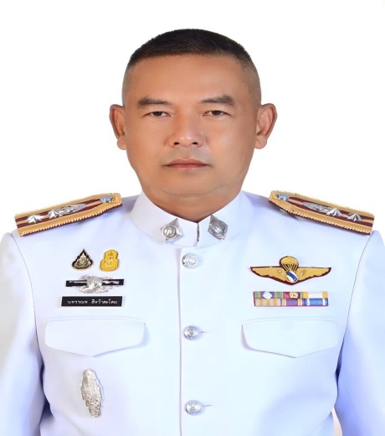
พ.ต.ท.นพรรณพ สีหว้าสะโสม
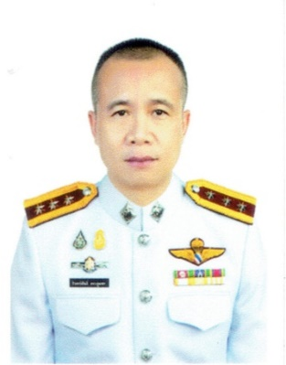
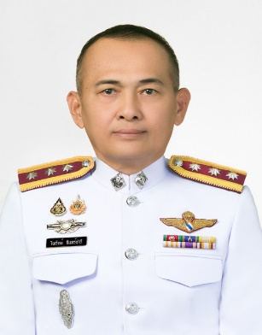
สว.สภ.ท่าโขลง
096 717 9991

ร.ต.อ.รินทร์ศักดิ์ ตระกูลธร ร.ต.อ.ไพรัตน์ จันทร์ชารี
รอง สว.(สอบสวน)สภ.ท่าโขลง รอง สวป.(ชส.)สภ.ท่าโขลง
086 534 3366 090 427 7597
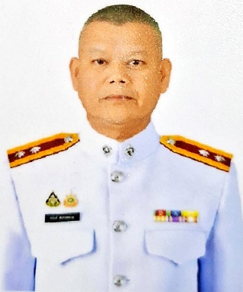
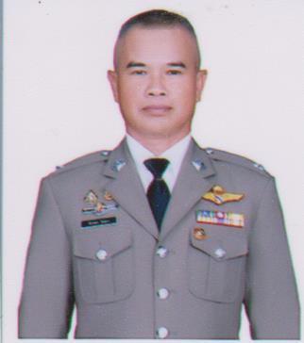

ร.ต.ต.จักรพล โคตถา ร.ต.ท.อนันต์ ดอกกุหลาบ
รอง สว.(ป.) สภ.ท่าโขลง รอง สว.(ป.)สภ.ท่าโขลง
090 430 9027 081 364 5424

งานป้องกันปราบปราม

ร.ต.อ.ไพรัตน์ จันทร์ชารี
รอง สวป.ฯ/หน.งานป้องกันปราบปราม
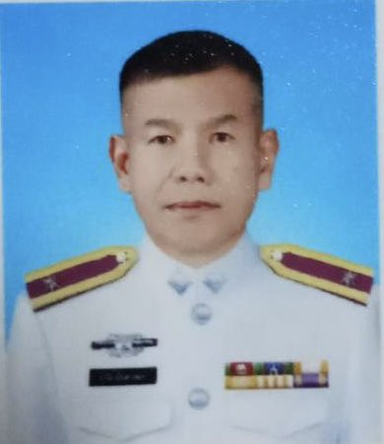
090 427 7597
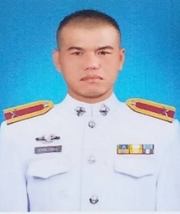
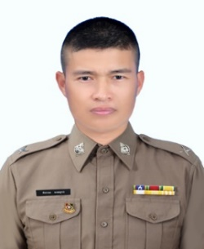
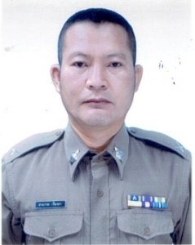

ร.ต.ท.มนัส มั่นศาสตร์ ด.ต.สามารถ เรียงผา ด.ต.พัชรพล พหลยุทธ ด.ต.สุวัชชัย เชิดชน
รอง สว.(ป.) สภ.ท่าโขลง ผบ.หมู่ (ป.) สภ.ท่าโขลง ผบ.หมู่ (ป.) สภ.ท่าโขลง ผบ.หมู่ (ป.) สภ.ท่าโขลง
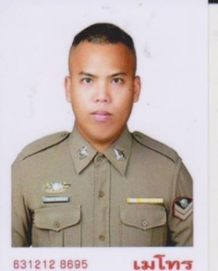
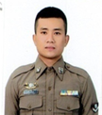
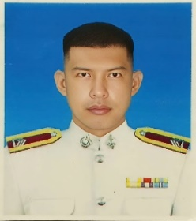
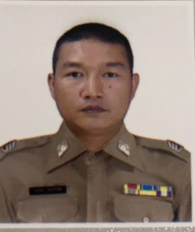

ด.ต.นภดล ศอกกำปัง จ.ส.ต.ปรัชญา ศรเวช ส.ต.อ.คมสัน กินวงค์ ส.ต.อ.วรพงษ์ ทิพย์เนตร
ผบ.หมู่ (ป.) สภ.ท่าโขลง ผบ.หมู่ (ป.) สภ.ท่าโขลง ผบ.หมู่ (ป.) สภ.ท่าโขลง ผบ.หมู่ (ป.) สภ.ท่าโขลง
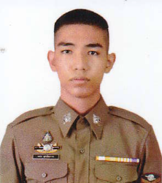
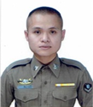

ส.ต.อ.ปพนพัชร์ โพธิ์วโรจน์ ส.ต.ท.พชร ฤกษ์สภาพ
ผบ.หมู่ (ป.) สภ.ท่าโขลง ผบ.หมู่ (ป.) สภ.ท่าโขลง

งานสืบสวน

ร.ต.ต.จักรพล โคตถา
รอง สว.(ป.)ฯ/หน.งานสืบสวน
090 430 9027
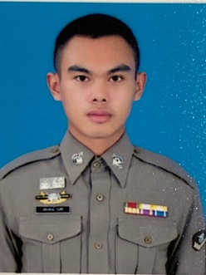

ส.ต.ท.อัศวรักษ์ วังคีรี
ผบ.หมู่ (ป.) สภ.ท่าโขลง

งานจราจร

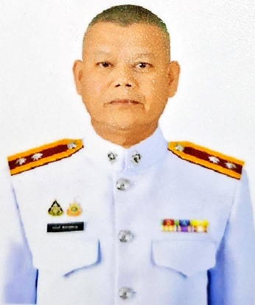

ร.ต.ท.อนันต์ ดอกกุหลาบ
รอง สว.(ป.)ฯ/หน.งานจราจร
081 364 5424
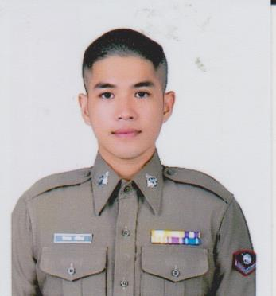

ส.ต.ต.วัชรพล ศรีทิพย์
ผบ.หมู่ (ป.) สภ.ท่าโขลง

งานสอบสวน

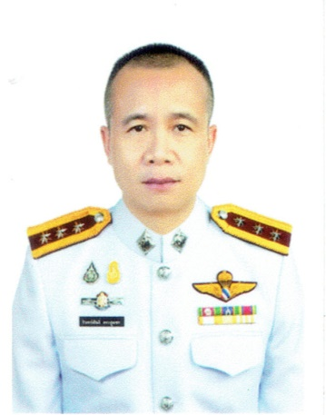
ร.ต.อ.รินทร์ศักดิ์ ตระกูลธร
รอง สว.(สอบสวน)สภ.ท่าโขลง/หน.งานสอบสวน
086 534 3366

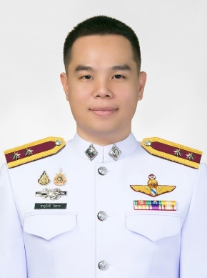
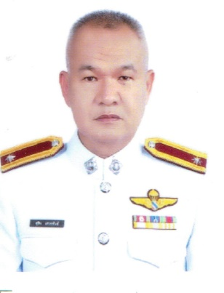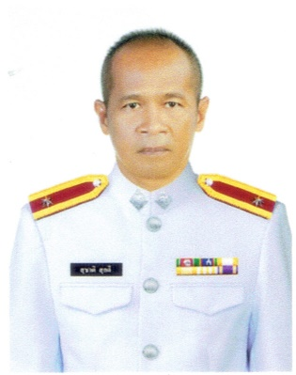
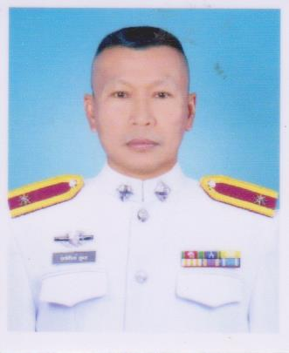
ร.ต.ท.ชาญกิตติ โสภาพ ร.ต.อ.สุชิน เสวกพันธ์ ร.ต.ท.สุชาติ สุกดี ร.ต.ท.รุ่งนิรันต์ ภู่แส
รอง สว.(สอบสวน)ฯ รอง สว.(ป.)ฯ รอง สว.(ป.)ฯ รอง สว.(ป.)ฯ
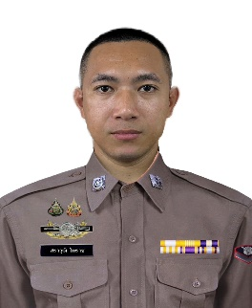
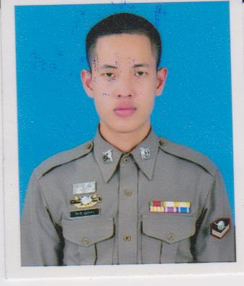

ส.ต.ต.ชัชวาล บุญประสาร ส.ต.ต.ศราวุฒิ โทราช
ผบ.หมู่ (ผช.พงส.) สภ.ท่าโขลง ผบ.หมู่ (ผช.พงส.) สภ.ท่าโขลง

งานอำนวยการ

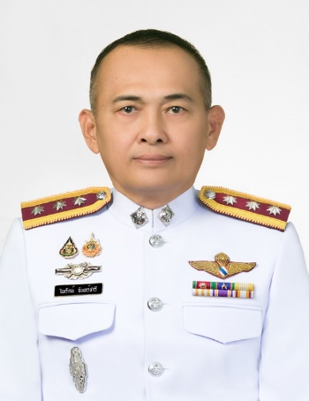

ร.ต.อ.ไพรัตน์ จันทร์ชารี
รอง สวป.(ชส.)ฯ/หน.งานอำนวยการ
090 427 7597
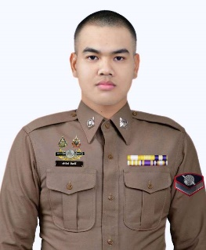
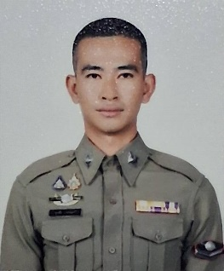
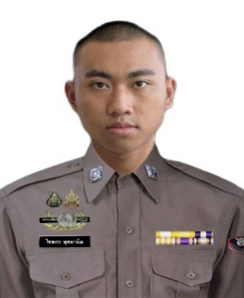
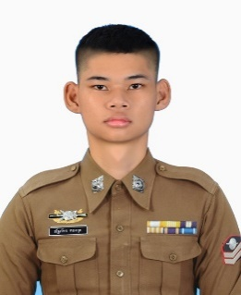

ส.ต.อ.ณัฐภัทร ทองกุล ส.ต.ต.ไชยกร อุทยานิล ส.ต.ต.สุภชัย นามบุญศรี ส.ต.ต.อชิรวิทย์ จันทร์ดี
ผบ.หมู่ (ป.)ฯ ผบ.หมู่ (ป.)ฯ ผบ.หมู่ (ป.)ฯ ผบ.หมู่ (ผช.พงส.)ฯ

